2025秋心理统计Homework10
一、不定项选择题（共40分。每道题8分，少选得4分，错选得0分）
1、下列关系中，属于统计学意义上相关关系的有（ ABC ）
（A）每日咖啡因摄入量与工作专注度之间的关系。
（B）是否完成平时作业与期末考试是否合格之间的关系
（C）大学生每周运动量与主观幸福感评分之间的关系
（D）被试A在某一项记忆任务中的正确率与错误率之间的关系

2、在一个调查中，研究者发现收入与生活满意度的皮尔逊（Pearson）相关为r = 0.25。之后研究者仅保留收入在30–50万范围内的人重新计算，相关系数下降为r = 0.04。下列解释合理的有（ BCD ）
（A）第二次分析的 r 几乎为零，说明在该范围内收入与生活满意度没有任何关系
（B）第二次分析得到的相关系数显著低于第一次，可能是由于收入的范围限制（range restriction）导致的
（C）对比两次分析结果，说明收入对生活满意度的影响可能存在边际递减效应
（D）如果未来再次在收入范围很宽的样本中重新收集数据并计算相关，相关系数更可能接近0.25而不是0.04.

3、某研究者对性别（二分变量：男/女）和数学焦虑分数（连续变量）进行相关分析，下列说法正确的是（ CD ）
（A） 性别与数学焦虑分数之间适合使用φ系数进行相关分析
（B） 性别与数学焦虑分数之间适合使用斯皮尔曼（Spearman）相关分析
（C） 点二列相关（Point-Biserial Correlation）本质上是皮尔逊相关
（D） 如果数学焦虑分数的分布严重偏态，点二列相关的估计值可能出现偏差

4、研究者测量了一批被试的压力水平与皮质醇浓度，发现Pearson’s r = 0.62。下列结果解读正确的有（ D ）
(A) 压力值与皮质醇浓度之间存在显著的正相关
(B) 压力高的人通常皮质醇也更高，因此压力会导致皮质醇升高
(C) 若将样本划分为“高压力”与“低压力”两组，再分别计算相关系数，相关系数的数值保持不变
(D) 研究者在分析前应检查散点图，以判断是否存在极端值导致相关系数被高估或低估

5、研究者考察睡眠时长与认知表现的关系。随机抽取n = 20名被试，得到皮尔逊相关系数r = 0.40。请根据相关显著性检验公式，计算并判断以下选项中说法正确的（ BD ）
（A）本次检验的自由度为19
（B）本研究中，皮尔逊相关系数的t值约为1.85
（C）在显著性水平 α = 0.05（双尾）时，该相关显著
（D）在本研究中，可以认为睡眠时长解释了认知表现的数据变异性的16%

二、简答题（60分）（需使用 R 进行数据分析，请附上代码和结果截图，并提交Rmd文件）

6、研究者调查了某公司员工的工作行为与心理状态，收集了120名员工的数据，存储于hw10.xlsx中。变量说明如下（假定样本为简单随机抽样，观测值相互独立）：

hours：每日平均工作时长（单位：小时，连续变量）

stress：压力水平（数值越高表示压力越大，连续变量）

remote：是否远程办公（yes/no，二分变量）

请在 R 中完成以下问题（显著性水平为0.05，数值结果除不尽时均保留3 位小数）：

（1）请使用 R 代码绘制员工工作时长（hours）与压力水平（stress）的散点图；根据散点图及必要的统计检验结果，判断并说明这两个变量是否满足皮尔逊相关分析的主要前提假设（14分）

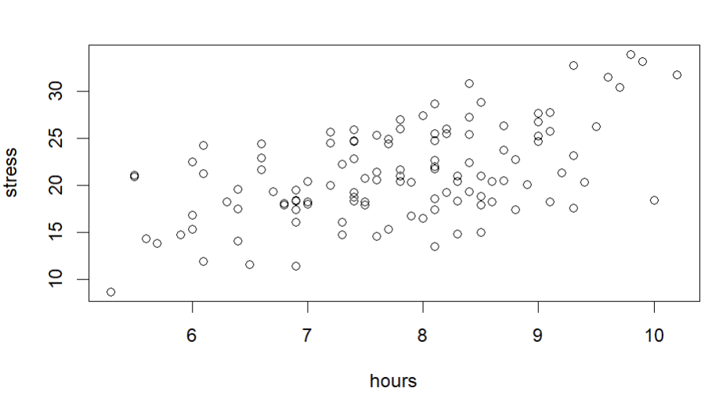
满足，理由如下：
- 样本从总体随机抽取。
- Hours变量和stress变量均为连续变量。
- 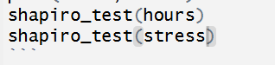
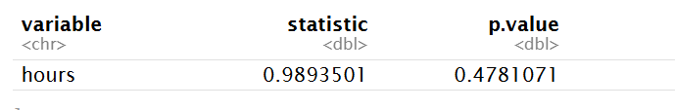
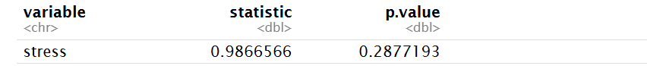
经过正态性检验，hours的p=0.478>.05，stress的p=0.288>.05，故我们无法拒绝虚无假设，即样本数据的总体服从正态分布。
- 每个观测值相互独立。
- 由散点图观察可知，不存在显著异常值，变量间存在一定的线性关系。
综上，我们认为这两个变量满足皮尔逊相关分析的主要前提假设。

（2）请使用R代码分别计算工作时长（hours）与压力水平（stress）之间的皮尔逊和斯皮尔曼相关系数，并判断是否显著（需要用文字完整地报告所有结果）（10分）

皮尔逊：

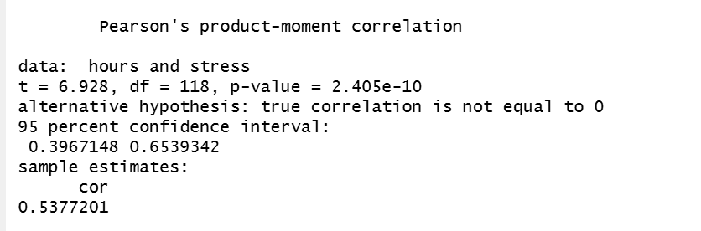
r=0.538，p<.05，工作时长和压力水平呈正相关关系，该相关显著
斯皮尔曼：
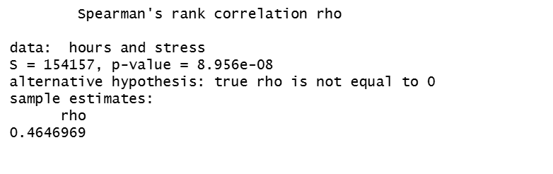
r=0.465，p<.05，该相关显著
（3）（共16分）
- 计算是否远程办公（remote）与压力水平（stress）之间的点二列相关系数和显著性，用文字报告结果（6分）
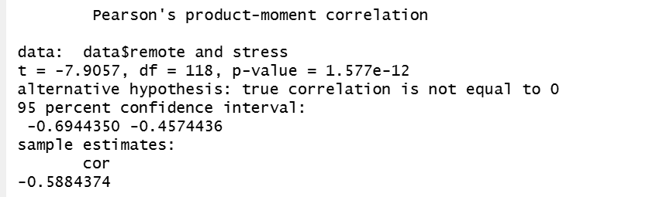
r=-0.588，p<.05，是否远程办公和压力水平呈相关关系，该相关显著。
- 使用t检验的方法，比较“远程办公员工”和“非远程办公员工”的平均压力水平是否存在显著差异，用文字报告结果（6分）
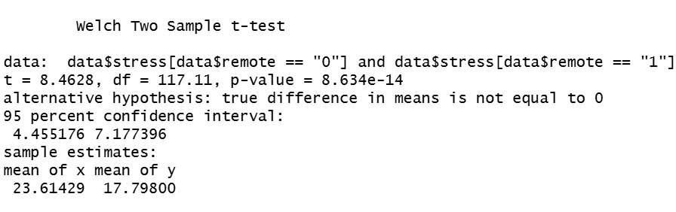
采取显著性水平=.05的双侧t检验，
df=117.11，t=8.463，p=8.634e-14<.025，故认为平均压力水平存在显著差异。
- 简要说明点二列相关与独立样本 t 检验之间的联系（4分）
变量类型适配一致：两者均适用于分析“一个二分分类变量（如本题的是否远程办公）+一个连续变量（如压力水平）”这一变量组合的关系。
分析同一关系的不同角度：点二列相关聚焦于 “二分变量与连续变量的关联强度”（通过相关系数体现）；独立样本t检验聚焦于 “二分变量的两个组别在连续变量上的均值差异是否显著”。
统计结论具有等价性：两者的统计量存在数学关联（r和t可通过公式转换），因此对同一组数据，两者关于 “变量是否存在关联”的显著性结论是一致的（若t检验显示均值差异显著，点二列相关也会显示关联显著）。
（4）根据是否远程办公（remote）将员工分为两组，分别对两组员工单独计算工作时长（hours）与压力水平（stress）之间的皮尔逊相关系数及其显著性检验结果，文字报告结果；并且，比较两组的结果，报告结论（12分）
不远程办公：
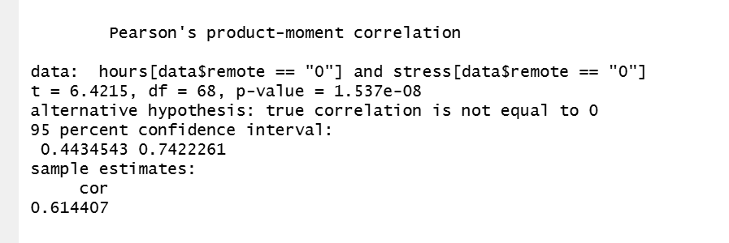
r=0.614，p<.05，工作时长和压力水平呈正相关关系，该相关显著。
远程办公：
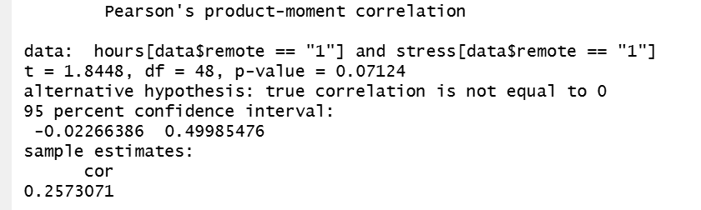
r=0.257，p=0.071>.05，工作时长和压力水平呈正相关关系，该相关不显著。
结论：
对于不远程办公组，工作时长和压力水平之间相关显著；对于远程办公组，工作时长和压力水平之间相关不显著。
（5）根据以上分析能否直接推断出变量之间的因果关系？如果不能，请举出一个例子来反驳因果关系（注意：不要反驳题中已得到的相关性证据，不要仅仅说相关不等于因果，8分）
不能。有可能存在其他混淆因素导致了相关关系，比如远程办公被动约束程度低，不远程办公被动约束程度高。不远程办公时，往往需要被动延长工作时长，这个被动约束程度导致了自我掌握感低下，会导致压力升高。而远程办公时，员工可自主安排工作时间，被动约束程度低，即使工作时长增加（如因个人效率或额外任务主动延长），也因掌控感强、节奏灵活，不会产生 “被动加班”的抵触心理，压力水平不会随时长同步上升。而这不是因为是否远程办公导致的，假设不远程办公，但是员工的被动约束程度低（老板员工氛围融洽），就有可能随着工作时长增加，压力水平增加不显著。

